Thalamusz
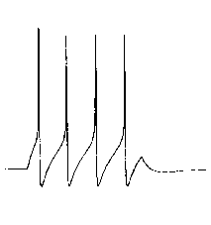

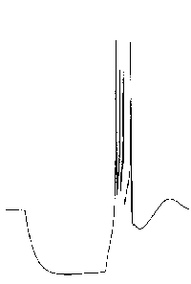
A talamokortikális neuronok kétféle tüzelési mintázata

A „T-típusú” kálcium csatorna
- Tonikus: depolarizált membránpotenciál, egyszeres Na+/K+ akcióspotneciálok (I_{Na}, I_{A})
- Burst: hiperpolarizált membránpotenciál, Ca²⁺ mediálta depolarizáción „lovagoló” Na+/K+ akcióspotenciál sorozat
I_{T} – alacsony küszöbű kálcium-csatorna két aktivációs kapu:
- nyugalmi potenciálon inaktív – nem tud kinyílni - nincs Ca²⁺ -beáramlás
- hiperpolarizáció hatására de-inaktiválódik (aktiválható állapotba kerül) – nincs Ca²⁺ -beáramlás
- ezt követő depolarizációra aktiválódik - nagy Ca²⁺ beáramlás - depolarizációt okoz, ami Na/K akciós potenciál sorozatot (burst) indukálhat
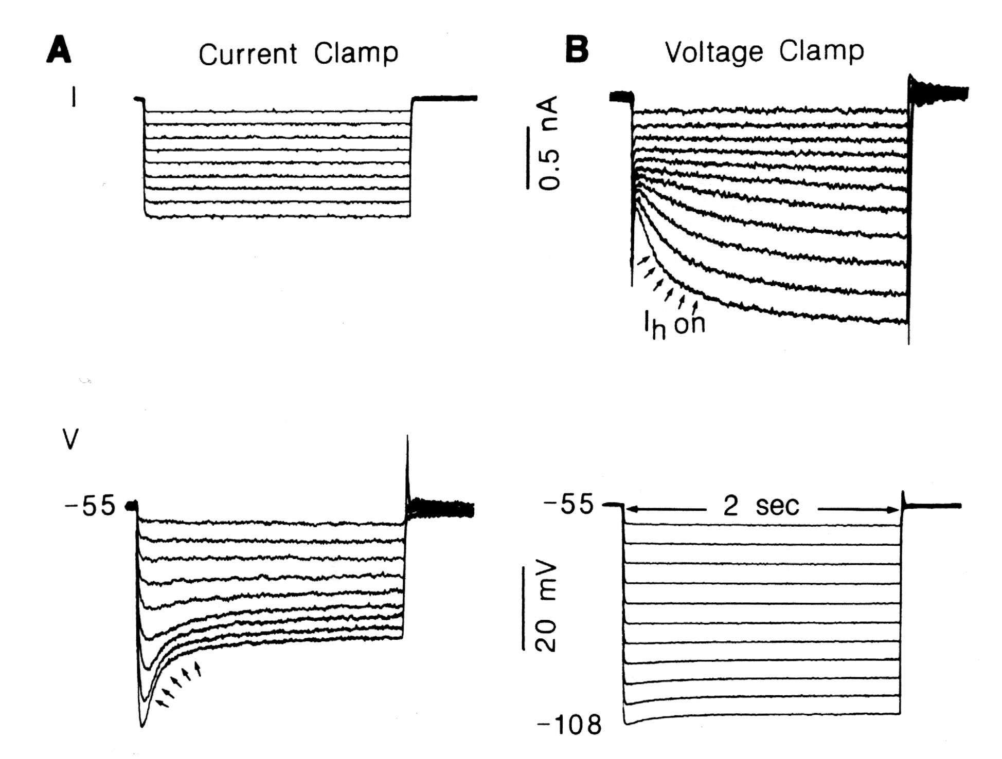

A „H-áram”
- Membrán hiperpolarizációra nyíló kevert kation áram.
- A hiperpolarizálás ellen hat, depolarizálja a sejtet.
- „Pacemaker áram”

Talamokortikális sejtek jelátviteli megbízhatósága tonikus és burst módban

Éber - „tonikus üzemmód”:
a relésejt aktivitás pontosan közvetíti az afferens jelet az agykéreg felé

Alvó - „burst üzemmód”:
a relésejt aktivitás nem követi az afferens jel frekvenciáját
A burst aktivitás révén alvás során a thalamusz elvágja az agykérget a külvilágtól.

Relésejtek tüzelési módja:

Burst:
- Különböző típusú akciós potenciálok intracelluláris depolarizáló áraminjekcióra különböző membrán feszültség értékeknél
- uez. serkentő afferens stimulálása eseté
- burst aktivitás IPSP-t követően

Sindle spike:
- 7-14 Hz spindle aktivitás keletkezési mechanizmusa a talamuszban
- nRt: lassú depolarizációs hullám, burst-ok spindle frekvenciával
- Relésejtek: ritmikus IPSP szekvenciák, néha alacsony küszöbű burst aktivitás
- Agykérgi piramis sejt: ritmikus EPSP, néha akciós potenciál

A talamokortikális kör
- A három, folyamatos kölcsönhatásban lévő sejttípus alakítja ki az egész agyra kiterjedő talamokortikális oszcillációkat.
- TC – talamo-kortikalis relésejt: serkentő
- Cx - VI.rétegi agykérgi corticothalamicus piramissejt: serkentő
- RE - n. reticularis sejt: gátló

Driverek:
- A talamokortikális neuronok aktivitásáért felelős, nagy kiterjedésű, serkentő terminális
- A talamokortikális sejtek proximális dendritjein számos eredő helyet létesítenek: így biztosítják a hű információáramlást
- A driverek eredete szerint a thalamusban két régiót különböztetünk meg

Konklúziók:

- Jelentős talamikus területek tisztán V. rétegi, top-down, agykérgi információk továbbítására specializálódtak.
- Az agykérgi és a perifériás driverek hatása a relésejteken összemérhető.
Lehetséges agykéreg-magasabbrendű talamusz interakciók

- Nem minden serkentő talamikus neuron „relésejt” sensu stricto.
- Az „integrátor sejtek” által közvetített információ az agykérgi kimenő jel és a felszálló szenzoros jel integrálása révén alakul ki.
- Ehhez hasonló információ tartalmú serkentő agykérgi jelet (egyenlőre) nem ismerünk.

- Az extraretikuláris gátlás miatt a magasabbrendű mag nem alkalmas a perifériás ingerek hűséges továbbítására.
- Az extraretikuláris gátlás révén az integrátor sejt alkalmas lehet „kapuzásra”.

- Az extraretikuláris GABAerg terminálisok közös ultrastruktúrális jellegzetességeket mutatnak szenzoros és motoros magvakban.
- Ez a terminális-szerkezet valószínűleg a nagy frekvenciás GABAerg jelek megbízható továbbítására specializálódott.

A primér szenzoros és a többi talamikus régió szerveződésének elvi különbsége

Kontextus-gazdag, szenzori-motoros információ több kéregterületre

